更生市集
－遇見幸福‧分享愛
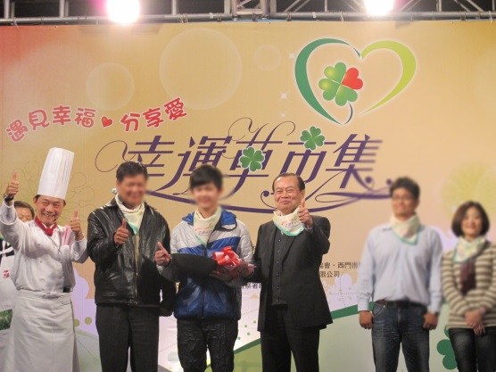
為了協助更生人開啟新生，法務部與更生保護會一直將協助有創業意願與能力的更生人創業列為重要工作。經過多年的努力，現在已經有60位向更生保護會申請無息貸款或經輔導自行創業的更生人案例。這些散布在全國各地的更生事業，普遍而言規模不大，這些更生老闆，就如所有的創業者一樣，每日起早趕晚、兢兢業業，賺取自己及家人的溫飽與未來。他們憑藉著一己之力，逐漸地站穩了腳步，而且產品品質優良，價格公道，具有市場競爭力。對創業的更生人而言，這些商品不但是他們養家活口，重新出發的根本：也代表一份腳踏實地，投注汗水與用心的更生成果。
但是因為過去的刑事紀錄，社會民眾對於這些更生老闆與其家庭往往還是投予異樣眼光，讓這些已經自立更生的家庭不敢與外界多所接觸，而這些商品也因此較侷限於單點或小區域的行銷。因此法務部計劃採取整合式的行銷策略，以開辦市集方式讓更生商品走進社區，協助這些辛苦創業的更生人站得更穩，開拓更生商品的銷售管道，除了使民眾方便採購外，也希望藉由商品銷售讓民眾看到更生人努力的成果，並提供更生人與社區、民眾的對話的機會，讓社會了解更生人，逐漸改變社會大眾對更生人與其家庭的歧視與偏見。
第一場更生市集定名為「幸運草市集」，於101年年2月於西門町紅樓北廣場舉辦，向社會大眾促銷優良的更生商品。各界反應熱烈，之後也推廣至全國由各地更生保護分會利用集會、假日或節慶活動等方式，持續推廣辦理。

